Державний університет інформаційно-комунікаційних технологій
Кафедра інженерії програмного забезпечення

Моделювання та проєктування програмного забезпечення

З В І Т
лабораторної роботи №11_3_1

Виконав: студент групи ПД-31
Прізвище І. Б.: Войцеховський Вадим Сергійович

Завдання 1. Command
Опис задачі:
Створити програмний модуль на основі UML діаграми класів поведінкового шаблону проєктування Команда.
Створити програмний модуль на основі UML діаграми класів поведінкового шаблону проєктування Команда системи автоматизації роботи університету.
Виконання.
Команда - поведінковий патерн проєктування, який перетворює запити на об’єкти, дозволяючи передавати їх як аргументи під час виклику методів, ставити запити в чергу, логувати їх, а також підтримувати скасування операцій.
Діаграма класів
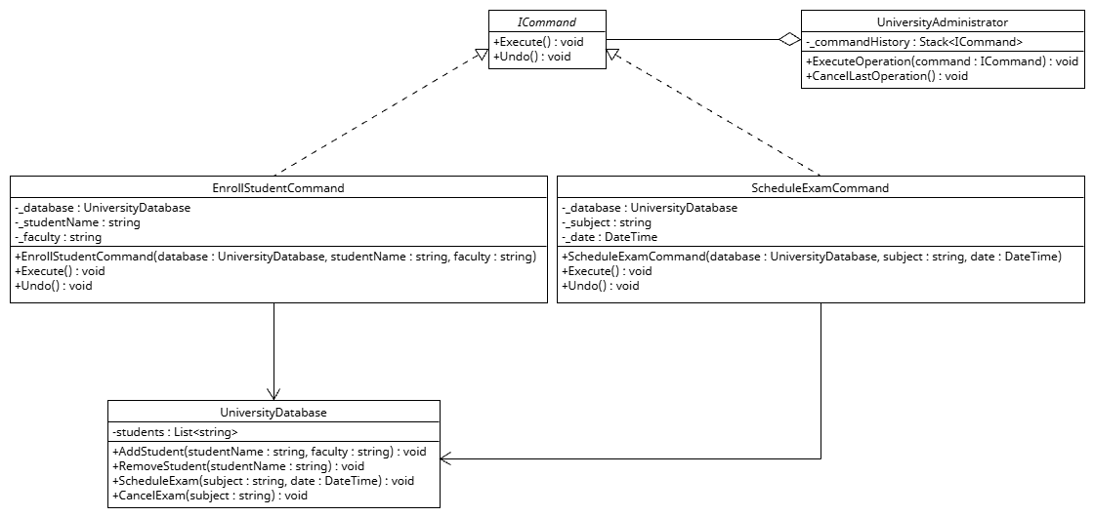

Діаграма послідовності
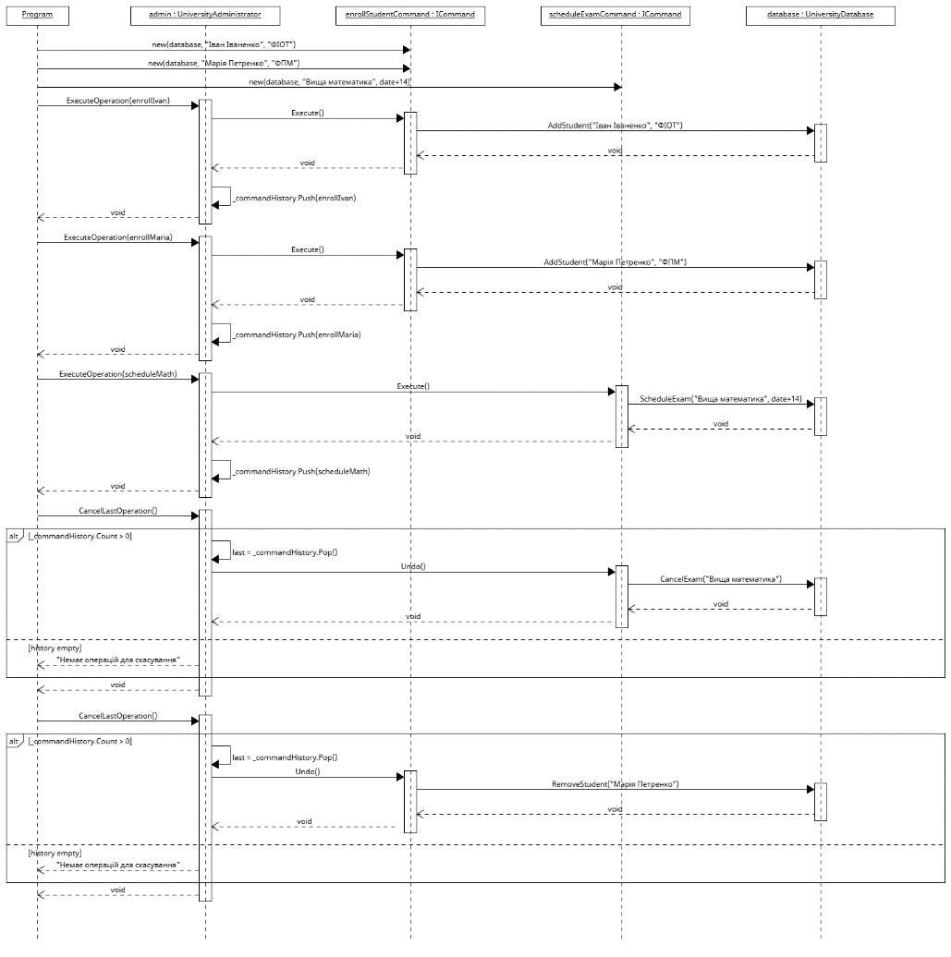
Код:
Program.cs
namespace command
{
public class Program
{
public static void Main(string[] args)
{
Console.OutputEncoding = System.Text.Encoding.UTF8;
Console.WriteLine("Система автоматизації роботи університету\n");
UniversityDatabase database = new UniversityDatabase();
UniversityAdministrator admin = new UniversityAdministrator();
ICommand enrollIvan = new EnrollStudentCommand(database, "Іван Іваненко", "ФІОТ");
ICommand enrollMaria = new EnrollStudentCommand(database, "Марія Петренко", "ФПМ");
ICommand scheduleMath = new ScheduleExamCommand(database, "Вища математика", DateTime.Now.AddDays(14));
Console.WriteLine("Виконання операцій");
admin.ExecuteOperation(enrollIvan);
admin.ExecuteOperation(enrollMaria);
admin.ExecuteOperation(scheduleMath);
Console.WriteLine("\nСталася помилка, скасовуємо останні дії");
admin.CancelLastOperation();
admin.CancelLastOperation();
}
}
}
ICommand.cs
namespace command;
public interface ICommand
{
void Execute();
void Undo();
}
UniversityDatabase.cs
namespace command;
public class UniversityDatabase
{
private List<string> students = new List<string>();
public void AddStudent(string studentName, string faculty)
{
students.Add(studentName);
Console.WriteLine($"[База даних]: Студента {studentName} зараховано на факультет '{faculty}'.");
}
public void RemoveStudent(string studentName)
{
if (students.Contains(studentName))
{
students.Remove(studentName);
Console.WriteLine($"[База даних]: Студента {studentName} відраховано з університету.");
}
else
{
Console.WriteLine($"[База даних]: Помилка. Студента {studentName} не знайдено.");
}
}
public void ScheduleExam(string subject, DateTime date)
{
Console.WriteLine($"[База даних]: Призначено іспит з предмету '{subject}' на {date.ToShortDateString()}.");
}
public void CancelExam(string subject)
{
Console.WriteLine($"[База даних]: Іспит з предмету '{subject}' скасовано.");
}
}
EnrollStudentCommand.cs
namespace command;
public class EnrollStudentCommand : ICommand
{
private UniversityDatabase _database;
private string _studentName;
private string _faculty;
public EnrollStudentCommand(UniversityDatabase database, string studentName, string faculty)
{
_database = database;
_studentName = studentName;
_faculty = faculty;
}
public void Execute()
{
_database.AddStudent(_studentName, _faculty);
}
public void Undo()
{
Console.WriteLine($"[Скасування]: Скасування наказу про зарахування {_studentName}.");
_database.RemoveStudent(_studentName);
}
}
ScheduleExamCommand.cs
namespace command;
public class ScheduleExamCommand : ICommand
{
private UniversityDatabase _database;
private string _subject;
private DateTime _date;
public ScheduleExamCommand(UniversityDatabase database, string subject, DateTime date)
{
_database = database;
_subject = subject;
_date = date;
}
public void Execute()
{
_database.ScheduleExam(_subject, _date);
}
public void Undo()
{
Console.WriteLine($"[Скасування]: Скасування наказу про призначення іспиту з '{_subject}'.");
_database.CancelExam(_subject);
}
}
UniversityAdministrator.cs
namespace command;
public class UniversityAdministrator
{
private Stack<ICommand> _commandHistory = new Stack<ICommand>();
public void ExecuteOperation(ICommand command)
{
command.Execute();
_commandHistory.Push(command);
}
public void CancelLastOperation()
{
if (_commandHistory.Count > 0)
{
ICommand lastCommand = _commandHistory.Pop();
lastCommand.Undo();
}
else
{
Console.WriteLine("[Адміністратор]: Немає операцій для скасування.");
}
}
}
Результат виконання програми
